Умножение и деление с 2
1.Кое цвете в коя ваза ще сложиш? Свържи ги.
12:2
4.22
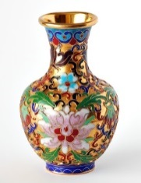
Нечетни чила

9.1
10:2
14:2
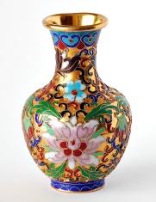

16:2

Четни числа
2. Постави +,- ,., :
6 2=3 14=7 2 2 10 2=8 8 2=16 4=8 2 9 1=10
3.Пресметни.
72-/16:2/= /85-65/:2= 51+/18:2/=
/9.2/+82= /7.1/ .2= 12:/4:2/=
4.Шивашка фирма е получила поръчка за изработка на костюми.За всеки костюм са необходими 2 м плат.Колко метра плат ще трябват за 6 костюма?А за 8 костюма?А за 10 костюма?
................................................................................................................................
....................................................................................................................................

5.Делимото е най-голямото четно едноцифрено число.Делителят е 2.Намери частното.
..............................................................................................................................
6.Симеон е намислил число,разделил го е на 2 и е получил 9. Кое число е намислил?

